《创造性激励》
——领导力发挥和创造性激励技巧

课程背景及意义——激励工作必须创新！
对领导者而言，有效激励团队和下属是最重要的领导能力。在当今时代，激励工作必须进行创新，才能实现有效领导和激励。这是因为：首先，随着新生代员工逐渐成为职场主力，以及多元化管理的发展趋势，很多传统的激励手段正逐渐失去原有的效力，激励手段必须进行创新;其次，真正有效的激励是一个工作系统，而目前很多企业的激励工作只停留在手段和方法层面，如果只从局部解决问题，或许会取得一定的短期效应，但是从企业整体层面来看，可能会引发其他的管理冲突和长期问题，因此，激励工作需要进行有系统的构建；第三，当今时代面临的诸多领导力挑战，要求必须进行领导工作创新，当然也包括激励工作的创新；第四，任何一位员工，既处在组织内部的环境之中，又生活在组织之外的社会环境之中，有效的激励必须考虑社会环境因素对员工行为的影响。
基于如上分析，形成本课程的理念基础是：
- 激励工作必须立足于组织行为管理，构建一个有效的工作系统；
- 领导是激励工作的根基，有效的激励必须着眼于领导力的发挥；
- 激励是一项创造性的领导工作，必须学会创造性激励。
- 员工同时处在组织环境和社会环境之中，有效激励必须把握组织环境和社会心理对员工行为的影响。
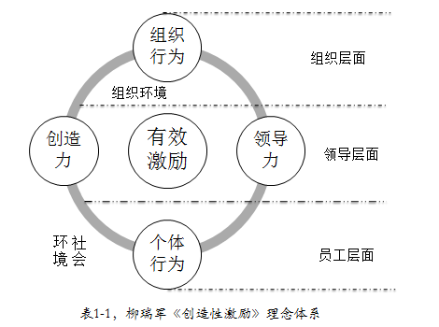

课程介绍
- 讲师：柳瑞军
- 课时：12课时/2天
- 授课对象：各类组织中高层管理人员
- 培训目标：1.从社会心理、组织行为、领导力和个体行为等方面，建立有效激励的系统思维，认清激励工作的现状和差距；2. 了解员工心理和行为的规律，学习到有效激励的途径、方法和工作技巧，实现有效激励；3.通过高水平和创造性的激励，提升管理人员的领导力和组织管理能力。
- 培训特点：以理念讲授、案例分析、课堂演练等形式互动授课。讲师独立开发的课程体系，既有理念的深度，又密切结合管理实务，实战实用。
- 培训大纲：
- 有效激励的基础
- 当今组织管理面临的挑战
- 激励的现状和误区
- 建立有效激励的系统思维
- 实现有效激励四个基础
- 个体行为的基础
- 当代动机理论的整合与应用
- 案例分析
- 富有激励的组织设计
- 组织结构对员工行为的影响
- 传统组织结构的弊端
- 建立富有激励的组织
- 有机组织的发展趋势
- 新型的组织机构设计
- 团队结构
- 虚拟组织
- 无边界组织
- 考虑不同的个体差异
- 富有激励的工作设计
- 让工作环境更有激励性
- 把动机引入工作
- 工作特性模型
- 工作的五个维度分析
- 重新设计工作
- 工作轮换
- 工作扩大化
- 工作丰富化
- 可替代性工作安排
- 弹性时间制
- 工作分担
- 远程办公
- 富有激励的制度设计
- 建立发展员工优势的机制
- 改进考核制度
- 从关注惩罚到关注发展
- 提供积极的反馈
- 鼓励自我考核
- 改进工资与奖励制度
- 如何把福利转变为激励因素？
- 改进工作管理
- 富有激励的目标体系
- 分解的目标和计划
- 提升基层管理水平
- 管理水平测评工具
- 案例分析：如何对专业人员进行有效激励
- 组织文化激励
- 组织文化的激励作用
- 什么是组织文化？
- 富有激励的组织文化特征
- 文化与工作氛围
- 通过组织文化进行激励
- 创造最佳工作氛围
- 消除负面激励因素
- 通过改进领导行为激励员工
- 领导员工，而非管理员工
- 基本的领导行为
- 选择合适领导风格
- 建立信任和影响力
- 掌握人性的激励
- 运用赞赏、认可和赞美技巧
- 培养自我激励的员工
- 影响个体行为的因素
- 态度与满意度
- 人格完善与价值观塑造
- 开发员工的自我效能
- 培养高成就需要的员工
- 开发自我管理技能
- 案例分析：员工为何要跳槽？
- 塑造积极心理，打造快乐员工
- 员工积极心理塑造
- 快乐的员工是最高产的员工
- 开发工作场所的乐观
- ABCDE乐观技术
- 提升职业幸福感的策略
- 帮助员工平衡工作与生活的冲突
- 工作与生活界限的模糊性
- 平衡工作与生活成为首要职业考虑
- 改善环境压力策略
- 改善情绪压力策略

